Přihláška na hasičský příměstský tábor v Dolanech u Pardubic
Tábor se koná ve sportovním areálu obce. K dispozici fotbalové hřiště, dětské hřiště, koupání na písníku, les, cyklistické stezky. Zastřešená pergola, sociální zázemí, klubovna.
Zde naleznete plán trasy od Globusu v Pardubicích do Dolan. Jen 8 km!!!
http://www.mapy.cz/s/hSLe
Tábory jsou určeny pro děti od 3 – 15-ti let.
Termín:
31.7. - 4.8. 2017 hasičský příměstský tábor

Program: Děti si vyzkouší několik hasičských disciplín, soutěže, ukázka hasičské techniky mladými hasiči, návštěva hasičského záchranného sboru Pardubického kraje, zdravověda – návštěva z Červeného kříže, děti si vyzkouší 1. pomoc (popáleniny, odřeniny, resuscitaci...), hasičská olympiáda ...

V případě, že budete dítě přihlašovat pouze na některý ze dnů, vypište prosím jednotlivé dny zde:
………………………………………………………………………………………………….
…………………………………………………………………………………………………
Jméno: ……………………………..….. Příjmení: …………………………………………….
Datum narození: ………………………. Bydliště: …………………………………………... ………………………………………… Kontakt na matku, otce tel: …………………
email: ………........………………….. tel: ………………… email: ………...………………………..

Zdravotní stav (omezení): …………………………………………………………………………………………………………………………………………………………………………………………………….
Cena: 2 000,- Kč celý turnus ( po – pátek) nebo 400,- Kč / den, od 7.45 – 16.15 hod.
Cena zahrnuje: Přesnídávka, oběd (polévka, hlavní chod), svačina, pitný režim, program, medaile.
Forma úhrady:
Převodem na účet 250260921/0300 (VS=RČ dítěte, zpráva pro příjemce = PT jméno příjmení dítěte
Přihlášku zasílejte emailem na daitoryupardubice@seznam.cz
Úhrada tábora do konce června 2017. Minimální celkový počet účastníků je 5. V případě menšího počtu Vám budou peníze navráceny.
V případě, že Vaše dítě nebude moci nastoupit z důvodu nemoci (nutno doložit od lékaře), bude Vám nabídnut jiný termín tábora. Pokud Vám žádný nabídnutý termín nebude vyhovovat, peníze Vám budou vráceny.
Souhlasím s použití fotografií, pořízených v průběhu konání všesportovního tábora, k propagaci neziskové organizace DAITÓ RYU – sportovní boj, umění Pardubice, z.s.
Zákonný zástupce svým podpisem souhlasí se zpracováním osobních údajů. Údaje jsou zpracovány v rozsahu nezbytném pro zajištění nabízených služeb, nejsou poskytovány třetím osobám a jsou zabezpečeny proti zneužití.

Tábory pořádá DAITÓ RYU – sportovní bojová umění Pardubice, z.s., IČO 226 90 883, tel: 775 110 776 Radka Šarochová

Prohlašuji, že jsem se seznámil s podmínkami uvedených na přihlášce (viz výše)

V …………………………. Dne …………….. Podpis zákonného zástupce: ………………………….

Program příměstského hasičského tábora v Dolanech
Kontakt na přítomného lektora Martina Karasová 702 287 981, m.karasova@edev.cz

Pondělí: 31. 7. 2017
7:45 – 8:15 hod nástup
8:15 - 9:15 seznamovací hry
9:15 – 12:00 seznámení s hasičskou technikou a nauka hasičské dovedností
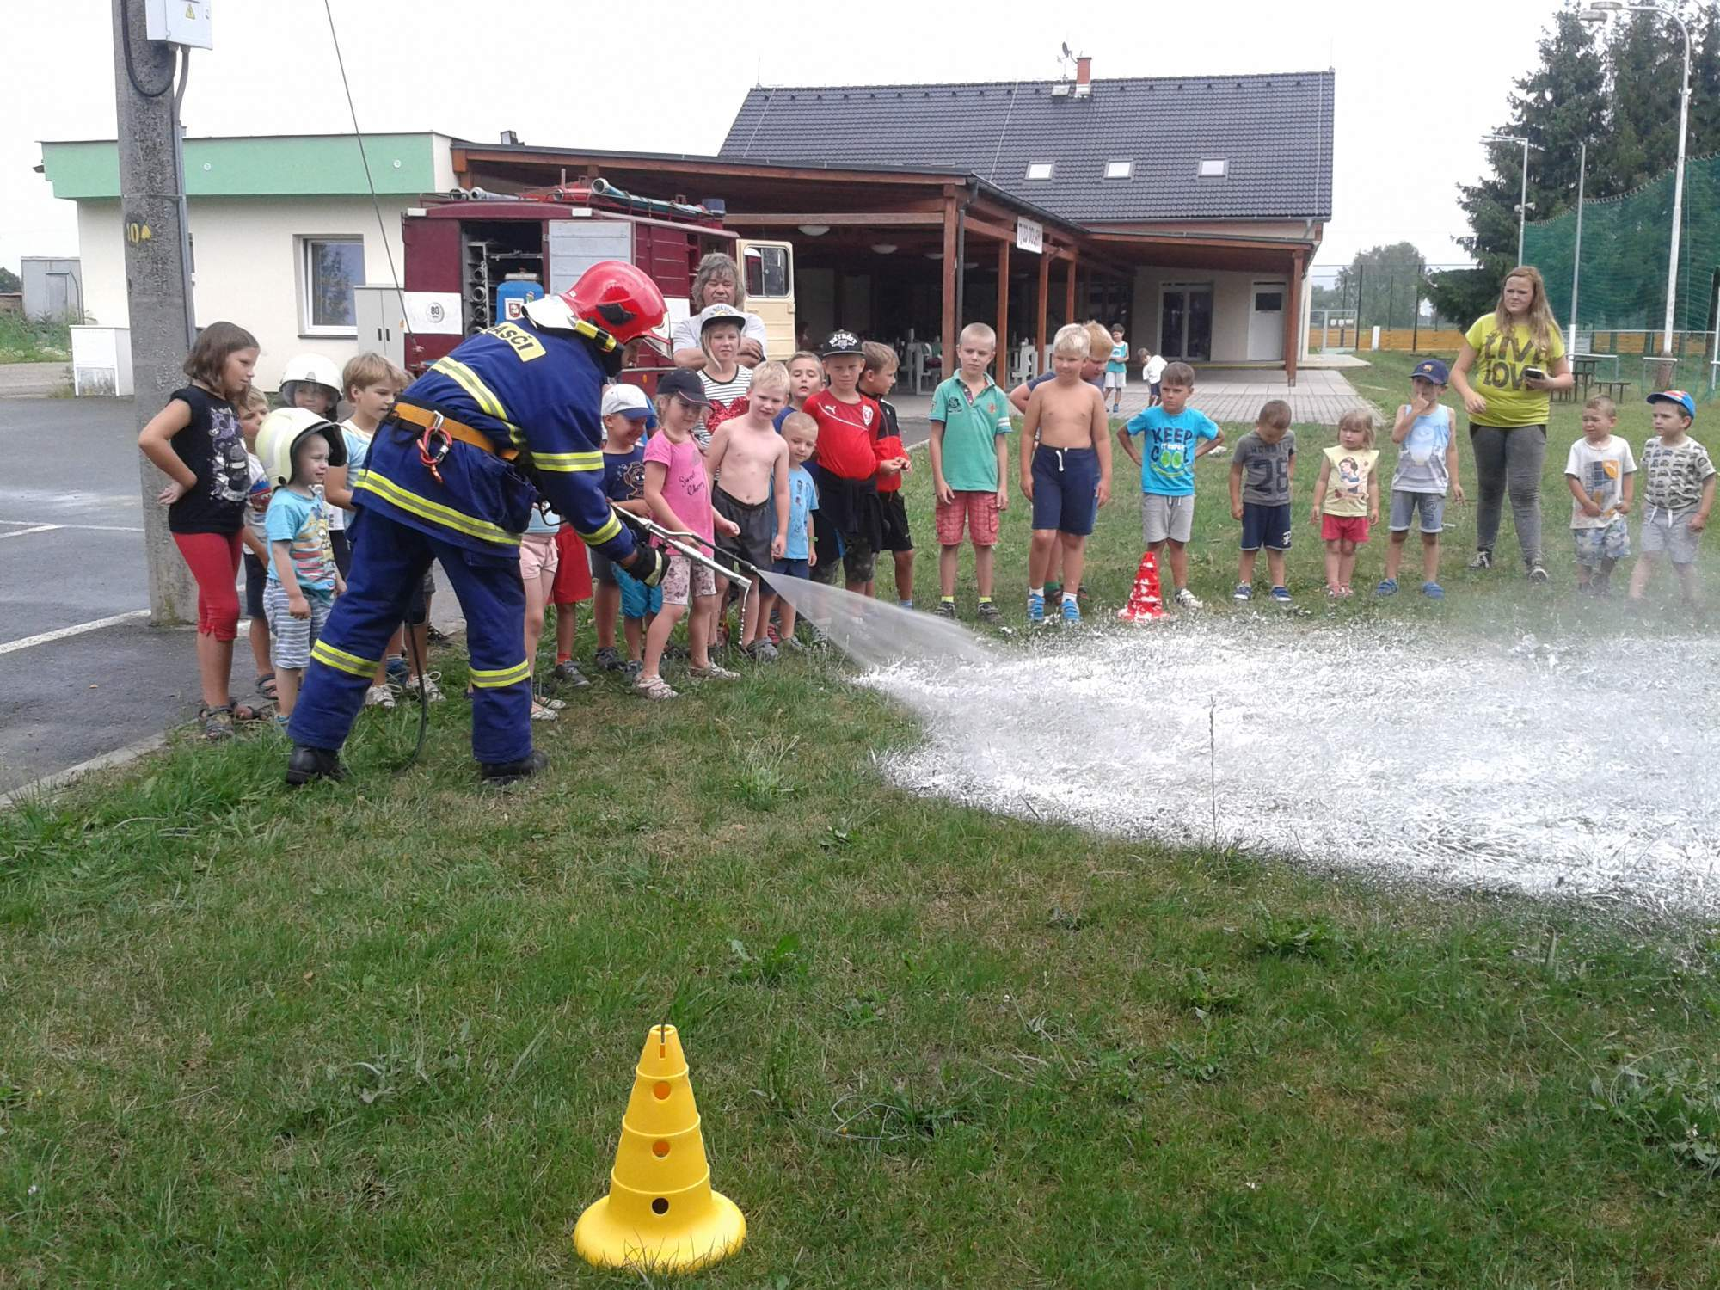
13:30- 15:00 hasičské soutěžení
15:30 – vyhlášení soutěže
16:00- 16:15 odjezd domů

Úterý: 1. 8. 2017
7:45 – 8:15 hod nástup
8:15 - 12:00 hod táborová hra
13:30- 15:00 hod ukázka techniky SDH Čeperka
15:30 hod hodnocení táborové hry
16:00- 16:15 odjezd domů

Středa: 2. 8. 2017
7:45 – 8:15 hod nástup
8:15 - 9:00 táborová hra
9:00 - 11:00 ukázka výcviku psů při hledání osob v budovách nebo při živelných pohromách
11:00 – 12:00 táborová hra
13:30- 15:00 hod ukázka profesionálních hasičů HZS Pardubice
15:30 hod hodnocení táborové hry
16:00- 16:15 od jezd domů

Čtvrtek: 3. 8. 2017
8:00 – 12:00 hod praktická ukázka první pomoci pod dozorem členů Českého červeného Kříže
13:30 – 16:00 hod malování a kreativní výrobky s hasičskou tématikou, výroba vlastního hasicího přístroje
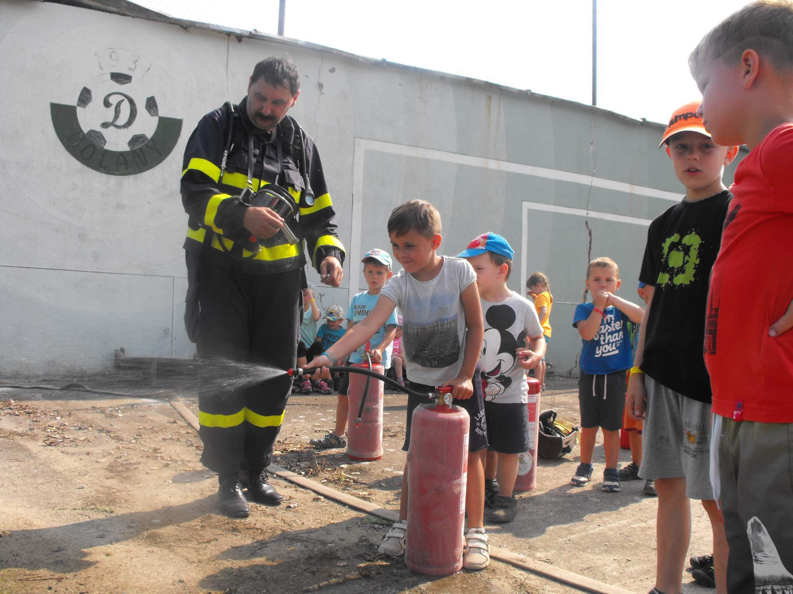
celodenní návštěva koní na táboře
16:00 - 16:15 odjezd domů

Pátek: 4. 8. 2017
8:00 – 15:00 závěrečná hra s úkoly
Každé dítě získá medaili a odměnu
16:00- 16:15 odjezd domů

Každý den:
9:00 přesnídávka
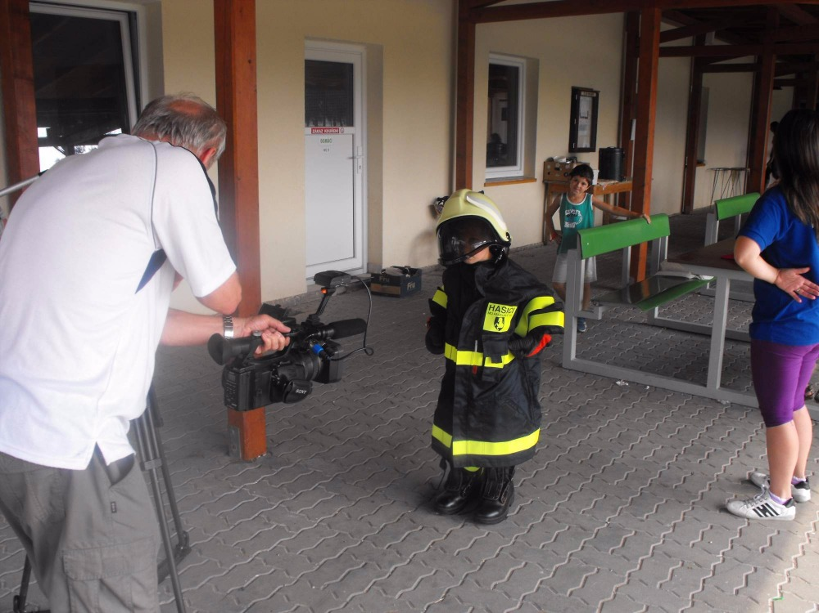
12:00 oběd
12:30 – 13:30 odpolední klid
15:00 svačina

Pitný režim zajištěn

